Info Pack 2022 Congreso de la AICE de Andong

Resumen

Info Pack 2022 Congreso de la AICE de Andong 1
Emisión de visados* 2
K-ETA (Autorización electrónica de viaje de Corea)* 2
Requisitos de viaje por Covid-19* 2
Lugar del Congreso 3
Alojamiento Oficial 4
Grand Hotel Andong 4
Hotel Richell 4
Caso ( Kase ) Hotel 4
Brown Dot (antiguo Hotel Point) 4
Stay Hotel 4
Transporte** 5
En coche 5
En tren 5
En autobús 6
En autobús lanzadera 6
Mostrador de bienvenida en el Aeropuerto Internacional de Incheon 6

Emisión de visados*
Si accede a la República de Corea desde el extranjero para asistir al Congreso de la AICE de Andong 2022, necesitará un pasaporte válido y un visado emitido por una embajada o consulado de Corea para algunos países. Asegúrese de verificar la información aplicable de acuerdo con la agenda de viaje y la nacionalidad de cada participante antes de su salida.
Las cartas de invitación para solicitudes de visado se pueden emitir cuando se confirma el registro en línea y el pago de la tarifa de registro. Para solicitar una carta de invitación para el visado, complete su formulario de registro y escriba un correo electrónico a iaec@korea.kr. Tenga en cuenta que el organizador no puede contactar ni intervenir con ninguna embajada o consulado en nombre de ningún participante.

K-ETA (Autorización electrónica de viaje de Corea)*
Los ciudadanos de países que han firmado un acuerdo de exención de visado con la República de Corea y países/regiones donde se permite la entrada sin visado pueden obtener permisos de viaje en línea a través del Korea Electronic Travel Authorization. Para obtener más información sobre K-ETA, haga clic aquí .

Requisitos de viaje por Covid-19*
Actualmente no existe ninguna restricción ni obligatoriedad de someterse a tests Covid.
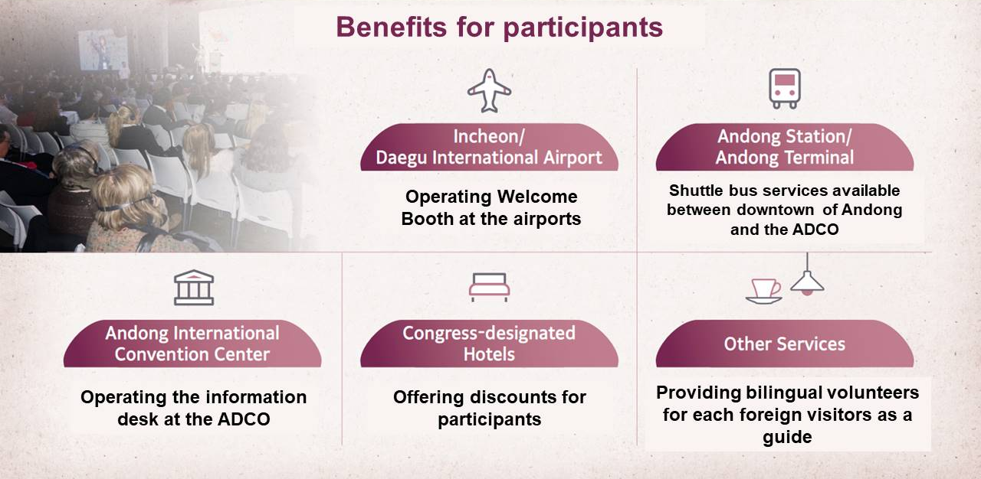
Lugar del Congreso
Centro Internacional de Convenciones de Andong
DIRECCIÓN: 301, Wolcheon-gil , Dosan-myeon , ciudad de Andong , provincia de Gyeongsang del Norte
TEL ☎ 82-54-840-3735
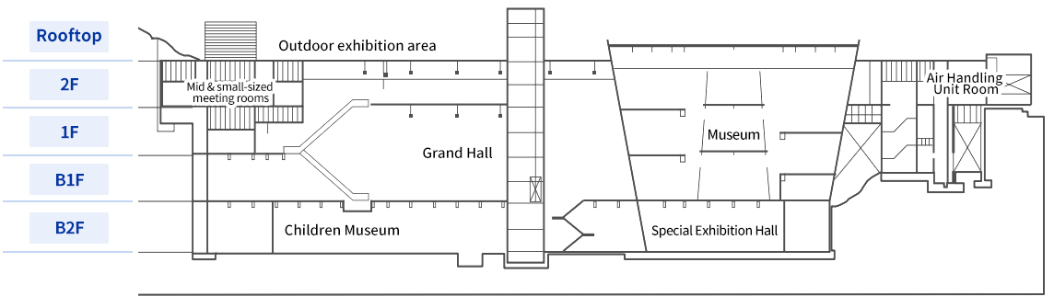
https://goo.gl/maps/GawVW7FQ5UrGF1kN7

Alojamiento Oficial

Grand Hotel Andong
Instalaciones Principales
79 habitaciones, 170 personas
Sala de conferencias, salón de banquetes (500 personas), restaurante buffet
Dirección: 346-84 Gwangwangdanji-ro , Andong , Gyeongsangbuk -do
Teléfono: 82-54-851-9000
Página: andonggrandhotel.com/eng/

Hotel Richell
Instalaciones Principales
90 habitaciones, 200 personas
Sala de conferencias, salón de banquetes (500 personas), restaurante, buffet
Dirección: 346-69 Gwangwangdanji-ro , Andong , Gyeongsangbuk -do
Teléfono: 82-54-850-9700
Página: richell-andong.co.kr/eng/

Caso ( Kase ) Hotel
Dirección: 60-16, Gangnam 2-gil, Andong-si , Gyeongsangbuk - do, República de Corea
82-54-857-0007
Página de inicio: www.kasemotel.com (en coreano)

Brown Dot (antiguo Hotel Point)
Dirección: 16-13, Munhwagwangjang-gil , Andong-si , Gyeongsangbuk - do, República de Corea
82-54-857-7600

Stay Hotel
Dirección: 72, Bokju 2-gil, Andong-si , Gyeongsangbuk - do, República de Corea
82-54-855-1300

Transporte**
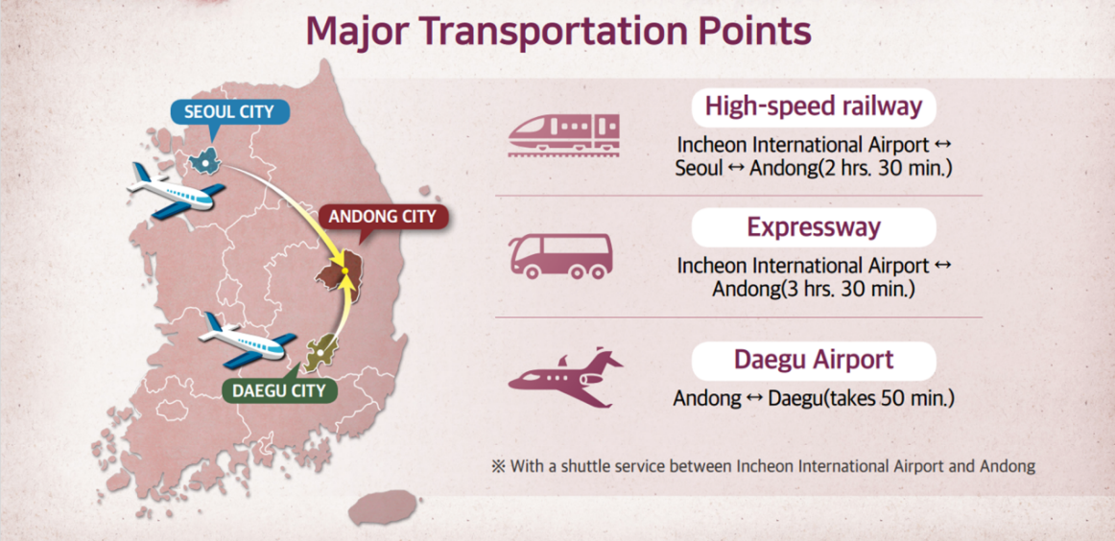

En coche
Desde Seúl (2h 30')
Desde Busán (2h 30')
Desde Daegu (1h 20')
Desde Gangreung·Taebaek (3h 30')
Desde Gwangju (4h)

En tren
Seúl - Andong
De la estación Cheongryangri (Seúl) hasta la estación de Andong

En autobús

Desde Seúl

Hay dos terminales de autobuses exprés disponibles:

- Tiempo de viaje: 3h

1. Desde la terminal de autobuses de Dongseoul (Seúl Este) hasta Andong

- Precio: Economy express: 15 300 KRW, Business express: 19 900 KRW, Night business express: 23 500 KRW / Número de teléfono: 1688-5979

2. Desde la terminal de autobuses de Seúl Gyeongbu (Gangnam) hasta Andong

- Precio: Economy express: 15 300 KRW, Business express: 19 900 KRW, Night Economy express: 16 800 KRW, Night business express: 21 900 KRW / Número de teléfono: 1688-4700

En autobús lanzadera
Andong ofrecerá un servicio de autobús lanzadera entre el aeropuerto de Incheon y Andong. En función de los horarios de vuelo presentados por los participantes, se decidirá la cantidad de autobuses de enlace y los horarios de salida. El lugar de salida del autobús lanzadera se anunciará antes del congreso.

Mostrador de bienvenida en el Aeropuerto Internacional de Incheon
Se instalará un mostrador de información el aeropuerto de Incheon. Los horarios de salida se publicaran próximamente.

* Descargo de responsabilidad: Toda la información que se proporciona aquí se da simplemente como una guía y depende de cada individuo que haga los arreglos de viaje asegurarse de que toda la información esté actualizada y cumpla con todas las condiciones de acuerdo con los requisitos actuales. Última actualización septiembre 2022.
** Descargo de responsabilidad: tenga en cuenta que esta sección se presenta simplemente como una guía, se pueden aplicar cambios y depende de cada persona que haga los arreglos de viaje asegurarse de que toda la información esté actualizada. Para obtener más información sobre los horarios y precios del transporte, consulte el sitio web oficial aquí.

